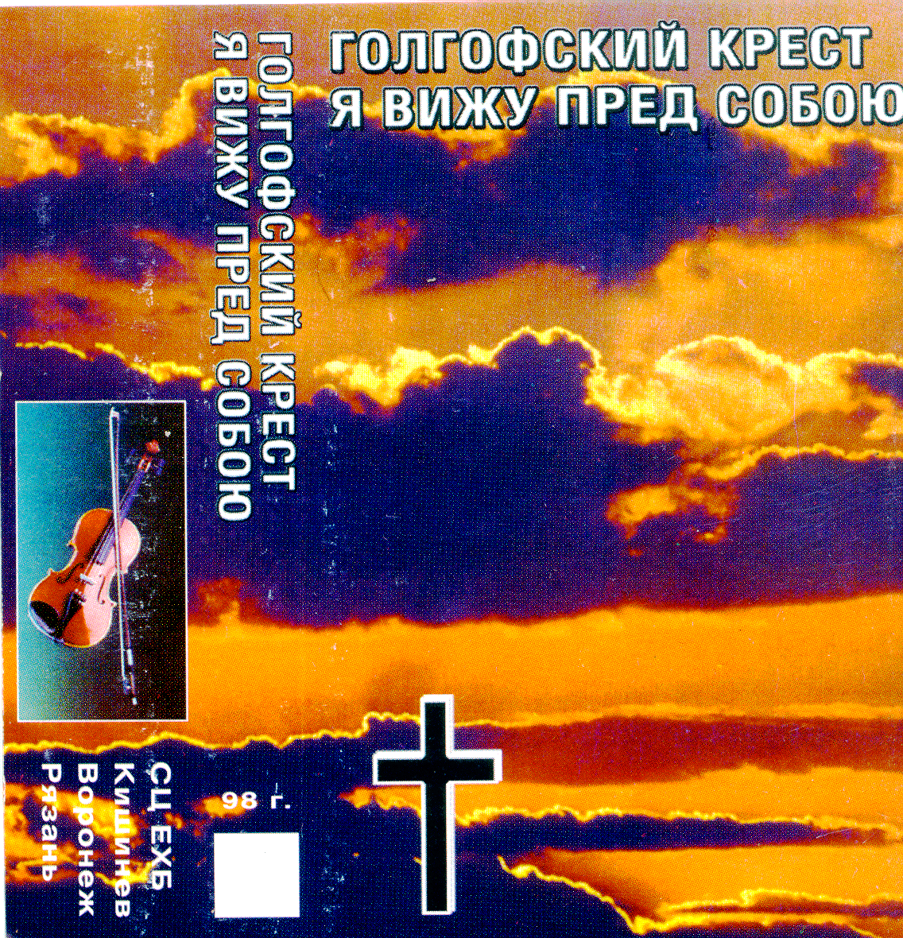  Голгофский крест, №1  1. Стих "Казалось, этого не будет" 0:49  2. Голгофский крест я вижу 2:22  3. Музыка "Боже, Ты отрада" 1:40  4. Когда б душа моя Тебя не знала 2:09  5. Стих "Мы оттого бессильны" 1:00  6. Только в Боге спокойна душа 1:52  7. Музыка "Возьми свой крест" 0:55  8. Пусть роптанье не гнетёт 2:29  9. Стих "Я сегодня стою у креста" 0:53  10. Возлюблю Тебя, Господи 2:44  11. Музыка "Благодать Господня" 0:56  12. О Господь всесильный 4:13  13. Стих "Есть на земле" 1:48  14. О, как прискорбны, горьки нам 4:42  15. Музыка "Стою под крестом Твоим" 1:40  16. Музыка "В сад Гефсиманский" 1:12  17. Вот, дремлет Гефсиманский сад 3:11  18. Стих "Томилось сердце в пустоте" 0:36  19. Люблю, Господь, с Тобой 2:49  20. Музыка "Прости меня, Боже" 0:52  21. Таков, как есть 3:12  22. Стих "Жизнь земная дана" 0:49  23. Благословлю Господа 1:50  24. Музыка "Исцели моё сомненье" 1:14  25. Боже, призри с небес 3:22  26. Стих "Любовь не вопрошает" 0:46  27. Возьми свой крест 2:45  28. Музыка "На древо вознесённый" 1:08  29. К Тебе, Господи, возношу 3:03  30. Стих "Душой своей бессмертия" 0:16  31. Он был презрен 2:19  32. Музыка "Путь последний Христа" 2:20 |  | 1
приглашаем на богослужение Евангельских христиан - баптистов  по адресу: ост. Бетховена,  ул. Челюскинцев, 95  каждую пятницу  с 18:00 до 20:00,  каждое воскресенье  с 9.00 до 11.00 и  с 17.00 до 19.00 | приглашаем на богослужение Евангельских христиан - баптистов  по адресу: ост. Бетховена,  ул. Челюскинцев, 95  каждую пятницу  с 18:00 до 20:00,  каждое воскресенье  с 9.00 до 11.00 и  с 17.00 до 19.00 |  | приглашаем на богослужение Евангельских христиан - баптистов  по адресу: ост. Бетховена,  ул. Челюскинцев, 95  каждую пятницу  с 18:00 до 20:00,  каждое воскресенье  с 9.00 до 11.00 и  с 17.00 до 19.00 | приглашаем на богослужение Евангельских христиан - баптистов  по адресу: ост. Бетховена,  ул. Челюскинцев, 95  каждую пятницу  с 18:00 до 20:00,  каждое воскресенье  с 9.00 до 11.00 и  с 17.00 до 19.00

